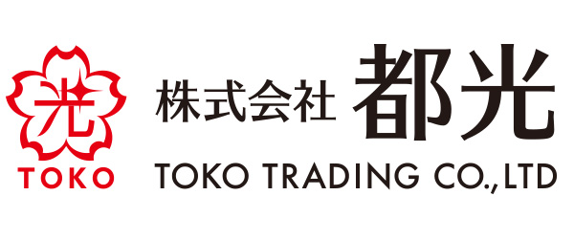

2021年8月18日
シャルドネの聖地、ル・メニル・シュール・オジェ村でイタリア人が造る
シャンパーニュ「エンクリ」がラベルリニューアルいたします。

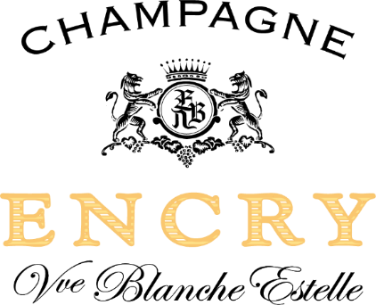

株式会社都光(東京都台東区)が日本国内正規代理店を務める
シャンパーニュ「エンクリ」が2021年8月23日（月）よりラベルリニューアルいたします。

◆シャルドネの聖地で造られるレコルタンシャンパーニュ
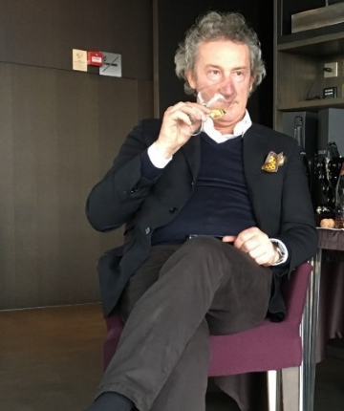
エンクリは、イタリア人のエンリコとナディアが、「唯一無二のシャンパーニュ」を造りたいという情熱により2004年に立ち上げた新進気鋭、シャンパーニュでは初となる外国人所有のメゾンです。エンクリが所有する3.5ヘクタールの畑は、シャルドネの聖地とされるグラン・クリュ、ル・メニル・シュール・オジェ村にあり、「クリュッグ」の畑と「サロン」の畑に挟まれたシャルドネの理想郷ともいうべき特別なテロワールです。エンリコは元々自然環境を再生させるエンジニアとして活躍しており、母国イタリアのトスカーナでもワイナリーのコンサルタントを手掛けてきました。その経験を活かし、エンクリの自社畑でも化学肥料を一切使用しない栽培方法を実践しています。
当主のエンリコ・バルディン氏

◆高級感のあるメタリックラベルへとリニューアル
進化を続ける「エンクリ」がラベルのリニューアルに着手。この度、メゾンを代表するキュヴェである「エンクリ ブリュット グラン・クリュ」の他、「エンクリ ドサージュ・ゼロ グラン・クリュ」、「エンクリ グラン・ロゼ」の3つのキュヴェのラベルがリニューアルされます。これまでの黒と白を基調としたシックなデザインから、煌びやかで高級感のあるメタリックデザインへと変更。グラン・クリュ100%のそのラグジュアリーな味わいを体現しています。なお、作柄が良かったヴィンテージのみの生産となる「エンクリ ミレジム グラン・クリュ」につきましては、現行の2014ヴィンテージは完売、2015ヴィンテージ以降の入荷およびラベル変更は未定となっております。
＜対象商品＞ ※価格はすべて税抜き
JANコード | 商品名 | 容量 | 希望小売価格
3760236510007 | エンクリ ブリュット グラン・クリュ | 750ml | ¥10,000
3760236510069 | エンクリ ドサージュ・ゼロ グラン・クリュ | 750ml | ¥11,000
3760236510045 | エンクリ グラン・ロゼ | 750ml | \12,000
備考：内容、規格、容量、入数、価格、JANコードの変更はございません。
※現行在庫がなくなり次第、順次切り替え
旧デザイン 新デザイン
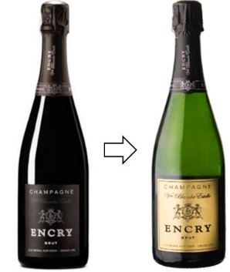
『エンクリ ブリュット グラン・クリュ』
品種：シャルドネ100%(リザーヴワイン20%使用)
熟成：42ヶ月 ドサージュ：5g/l
最初に桃や洋梨のような香り。次第にスイートシトラス、白い花、アニス、アーモンドのニュアンスのある蜂蜜のような香りに変化。しっかりしたミネラル香も感じられます。口に含むと、エレガントな印象。クリーミーで、芳ばしく、バランスも良く、長い余韻があります。
旧デザイン 新デザイン
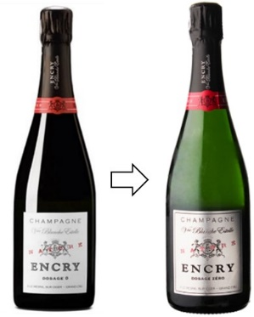
『エンクリ ドサージュ・ゼロ グラン・クリュ』
品種：シャルドネ100%(リザーヴワイン20%使用)
熟成：42ヶ月 ドサージュ：0g/l
味わいを調整するドザージュを一切行わないナチュラルなキュヴェ。特徴的なミネラル香は石灰岩土壌のル・メニル・シュール・オジェそのもの。ライムやグレープフルーツのようなフレッシュさがあり、素材の良さを感じるキレのあるピュアなスタイルです。
旧デザイン 新デザイン
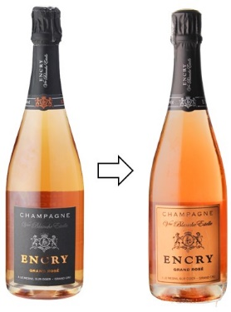
『エンクリ グラン・ロゼ』
品種：シャルドネ95%、ピノ・ノワール5％（ブージィ産）
熟成：36ヶ月 ドサージュ：3g/l
ピノ・ノワールの銘醸地、ブージィ産のピノ・ノワールから造られた赤ワインをアッサンブラージュした特別なロゼ・シャンパーニュ。赤い果実の香りが魅惑的でフルーティーで爽やか。味わいはシャルドネ由来の酸やミネラル感があり、コート・デ・ブランのテロワールを感じさせます。

【会社概要】 【本件に関するお問い合わせ先】
会社名：株式会社都光 担当：竹中 康一
代表者：代表取締役 戸塚 尚孝 TEL：03-3833-3541
所在地：東京都台東区上野6-16-17 FAX：03-3832-6930
朝日生命上野昭和通ビル1階 E-Mail：takenaka@toko-t.co.jp
URL： https://www.toko-t.co.jp/

